Приказ Министра обороны Российской Федерации «Об утверждении Руководства о нормах наработки (сроках службы) до ремонта и списания автомобильной техники и имущества в Вооруженных Силах Российской Федерации» от 7 октября 1996 г. № 370

1. Утвердить прилагаемое Руководство о нормах наработки (сроках службы) до ремонта и списания автомобильной техники и имущества в Вооруженных Силах Российской Федерации.
2. Разрешить начальнику Главного автобронетанкового управления Министерства обороны Российской Федерации устанавливать временные нормы наработки (сроки службы) до ремонта и списания новых образцов автомобильной техники, пневматических шин, аккумуляторных батарей и приборов ночного видения для автомобильной техники, принимаемых на снабжение Вооруженных Сил Российской Федерации, уточнять нормы наработки (сроки службы) до ремонта и списания отдельных образцов автомобильной техники, автомобильных и тракторных двигателей стационарных и передвижных установок, пневматических шин, аккумуляторных батарей по мере совершенствования их производства и результатам эксплуатации в войсках (силах).
3. Считать не действующим в Вооруженных Силах Российской Федерации приказ Министра обороны СССР 1985 года № 300
4. Приказ разослать до отдельной роты.
Первый заместитель Министра обороны
Российской Федерации А. КОКОШИН

Приложение к приказу
Министра обороны Российской
Федерации 1996 года № 370

РУКОВОДСТВО
о нормах наработки (сроках службы) до ремонта и списания автомобильной техники
и имущества в Вооруженных Силах Российской Федерации
I. ОБЩИЕ ПОЛОЖЕНИЯ
1. Нормы наработки (сроки службы) до ремонта и списания автомобильной техники и имущества, предусмотренные настоящим Руководством, распространяются на автомобили, специальные колесные шасси, автомобильные базовые шасси вооружения и военной техники видов Вооруженных Сил Российской Федерации, родов войск и служб, автомобильные шасси, многоосные колесные тяжелые тягачи, гусеничные тягачи, транспортеры-тягачи и транспортеры, тракторы, прицепы и полуприцепы, автомобильные кузова-фургоны, унифицированные многоцелевые кузова-контейнеры типа КК, автомобильные и тракторные двигатели стационарных и передвижных установок, пневматические шины, аккумуляторные батареи и приборы ночного видения для автомобильной техники, находящиеся в воинских частях, военно-учебных заведениях, организациях Вооруженных Сил Российской Федерации, в том числе и в организациях Вооруженных Сил Российской Федерации, не состоящих на сметно-бюджетном финансировании.
2. Нормы наработки до ремонта и списания устанавливаются для машин интенсивного использования, двигателей стационарных и передвижных установок.
3. Сроки службы до регламентированного ремонта (замены автомобильных базовых шасси вооружения и военной техники) и списания устанавливаются для машин малоинтенсивного использования.
4. Ресурс до ремонта и (или) списания автомобильного имущества, указанного в настоящем Руководстве, определяется, нормами наработки — для новых шин и шин, восстановленных наложением протектора, нормами наработки и сроками службы — для аккумуляторных батарей, сроками службы — для приборов ночного видения и кузовов.
5. В организациях Вооруженных Сил Российской Федерации, не состоящих на сметно-бюджетном финансировании, наработка до списания машин, приобретенных на штатное укомплектование за счет фондов Министерства обороны Российской Федерации, определяется согласно нормам, установленным настоящим Руководством, а машин, приобретенных за счет других средств,— в установленном порядке.
6. Ремонт и списание машин, поврежденных при десантировании и невозможности их дальнейшего использования, осуществляются по их фактическому техническому состоянию, независимо от норм наработки (сроков службы), установленных настоящим Руководством.
7. Нормы наработки (сроки службы) машин, двигателей стационарных и передвижных установок, шин, аккумуляторных батарей и приборов ночного видения для автомобильной техники, в том числе и иностранного производства, марки (модели) которых не указаны в настоящем Руководстве, приравниваются к нормам наработки (срокам службы) аналогичных по типу и классу машин, шин, аккумуляторных батарей и приборов ночного видения для автомобильной техники.
8. Предусмотренная настоящим Руководством корректировка (изменение) норм наработки (сроков службы) машин, двигателей стационарных и передвижных установок, шин и аккумуляторных батарей применяется в том случае, если они использовались в особых условиях эксплуатации, указанных в соответствующих статьях Руководства, не менее 60% от общей наработки или срока службы.
9. Необходимые данные о наработке (сроках службы) машин, шин, аккумуляторных батарей записываются в соответствующие разделы паспорта (формуляра) машины, форма которого приведена в приложении № 1 к настоящему Руководству.
10. Установленные настоящим Руководством нормы наработки (сроки службы) являются минимальными. Машины, двигатели стационарных и передвижных установок, шины, аккумуляторные батареи и приборы ночного видения для автомобильной техники и кузова, выработавшие установленную норму наработки (срок службы) до ремонта или списания, но по своему техническому состоянию годные к эксплуатации, подлежат дальнейшему использованию до предельного их состояния (износа). Пригодность к дальнейшей эксплуатации устанавливается комиссией, назначаемой командиром воинской части.
Результаты проверки технического состояния машин, двигателей стационарных и передвижных установок оформляются актами, утверждаемыми командиром воинской части. Срок продления пробега (работы) заносится в раздел «Для особых отметок» паспорта (формуляра) машины.
Должностные лица, отвечающие за эксплуатацию автомобильной техники, обязаны принимать меры по обеспечению полной выработки установленных норм наработки (сроков службы) машин и имущества, указанных в настоящем Руководстве, и добиваться увеличения их наработки (сроков службы) сверх установленных норм.
II. НОРМЫ НАРАБОТКИ ДО КАПИТАЛЬНОГО РЕМОНТА И СПИСАНИЯ МАШИН ИНТЕНСИВНОГО ИСПОЛЬЗОВАНИЯ
11. Автомобили, специальные колесные шасси, тяжелые многоосные колесные тягачи, гусеничные тягачи, транспортеры-тягачи, транспортеры и тракторы:
Таблица 1
Тип машины | Марка машины | нормы наработки машин до КР (по ТУ), тыс. км. |  | Норма наработки машин до списания, тыс. км.
Тип машины | Марка машины | для новых машин | для машин, прошедших капитальный ремонт | Норма наработки машин до списания, тыс. км.
1 | 2 | 3 | 4 | 5
1. Автомобили полноприводные:  1.1 Легковые  1.2 Грузовые  1.3 Автопоезда  2.Автомобили неполноприводные:  2.1 Легковые  2.2 Грузовые  3. Автобусы  4. Специальные колесные шасси и тяжелые многоосные колесные тягачи  5. Гусеничные тягачи, транспортеры-тягачи, транспортеры  6. Тракторы  6.1 Колесные  6.2 Гусеничные | УАЗ-469, УАЗ-469Б  УАЗ-3151-01, УАЗ-3151,  УАЗ-31511-01, УАЗ-31512  УАЗ-3907  ВАЗ-2121  УАЗ-452, УАЗ-3303,  УАЗ-3741  ГАЗ-66, ГАЗ-66-11,  ГАЗ-66Б  ЗИЛ-157КД  ЗИЛ-131  ЗИЛ-131Н, ЗИЛ-131НС  УРАЛ-375Н, КРАЗ-26012,  КРАЗ-260В, УРАЛ-375Д  УРАЛ-375ДМ  УРАЛ-4320, УРАЛ-43202  УРАЛ-4320-01,  УРАЛ-4320-02  УРАЛ-44202  КАМАЗ-4310, КАМАЗ-43105,  КАМАЗ-43106  КАМАЗ43101  КРАЗ-214Б, КПАЗ-255Б,  КРАЗ-255Б1  КРАЗ260  ЗИЛ-137-137Б  БАЗ-6009  УРАЛ-44201-862  КРАЗ-260Д-9382  ГАЗ-24, ГАЗ-24-10  ГАЗ-24-12, ГАЗ-24-02  ГАЗ-31-02, ГАЗ-31-029  ВАЗ-2104, ВАЗ-2105,  ВАЗ-2106, ВАЗ-2107,  ВАЗ-2108, ВАЗ-2109  ГАЗ-52-04  ГАЗ-53А, ГАЗ-53-12-016  ГАЗ-3307-016  ЗИЛ-130, ЗИЛ-130ЕТ,  ЗИЛ-130Т  ЗИЛ-133ГЯ  ЗИЛ-133Г1, ЗИЛ-131Г2,  ЗИЛ-133Г9  УРАЛ-377  КАМАЗ-5320  КАМАЗ-53212  КАМАЗ-5410, КАМАЗ-54112  МАЗ-500А  МАЗ-5335  КРАЗ-250  КРАЗ-257, КРАЗ-258Б1  БЕЛАЗ-540  МОАЗ-546П  МАЗ-5551  МАЗ-5549  ЗИЛ-ММЗ-555  ЗИЛ-ММЗ-4502, 4505  КАМАЗ-55102  КРАЗ-55102  КРАЗ-6510  КАМАЗ-5511  РАФ-2203-01, РАФ-2203  УАЗ-3962, УАЗ-452В,  УАЗ-2206-01  ПАЗ-672  ПАЗ-672М, ПАЗ-3205  ПАЗ-3201, КАВЗ-685М  КАВЗ-3270, КАВЗ-3271  КАВЗ-3976  АС-38, АС-66, АПП-66  ЛАЗ-695М, ЛАЗ-605Н,  ЛАЗ-695Е  ЛАЗ-697М, ЛАЗ-697Н  ЛАЗ-42021, ЛАЗ-699Р  ЛИАЗ-677  НЗАС-3964  НЗАС-44951  НЗАС-4203  ВМ-131  ИКАРУС-255  ИКАРУС-260  ЗИЛ-135ЛМ, ЗИЛ-135ЛТМ,  ЗИЛ-135ЛПМ  БАЗ-135МБ  БАЗ-5921, БАЗ-5922  БАЗ-5937, БАЗ-5939  БАЗ-69501  МАЗ-543, МАЗ-543М  БАЗ-6953  МАЗ-537  МАЗ-7311  КЗКТ-7427  КЗКТ-7528  КЗКТ-7426  ГТ-СМ, ГТ-МУ, ГТ-СМ-1 (ГАЗ-3403),  ГТ-МУ-1 (ГАЗ-3402)  МТ-ЛБ, МТ-ЛБВ, МТ-ЛБУ,  МТ-ЛБВ-М, 2С1  ГТ-Т, ГТ-ТС  АТ-Т, АТС-59, АТС-59Г  МТ-Т  ГМ-569, ГМ-569А и модификации  ГМ-352, ГМ-352М, ГМ-355  ГМ-355А  ДТ-10П, ДТ-20П, ДТ-30П  Т-25А  Т-40АМ  МТЗ-50, МТЗ-52  МТЗ-80, МТЗ-82  Т-155  К-701М, К-700А  Т-150К  Т-150  Т-74, ДТ-75, ДТ-75Н  ДТ-175С  Т-4А  Т-170, Т-10  Т-130М, Т-100М, Т-180 | 180  220  150  100  200  200  150  200  250  150  200  200  250  210  240  110  225  50  70  150  100  300  250  350  125  175  250  300  300  160  250  175  250  300  350  250  350  220  190  100  7200 м-ч  380  270  300  350  280  165  255  350  350  200  330  350  300  320  400  150  400  360  500  360  200  250  240  200  360  45  40  45  45  60  45  67  45  60  2500 м-ч  60  50  12  12  10  10  12  12  14  15  12  6  6  6  9  5  6  6  6  6  8  6  10  6 | 144  176  120  80  160  160  120  160  200  120  160  160  200  168  192  88  180  40  56  120  80  240  200  280  100  140  200240  240  130  200  140  280  140  280  200  280  176  152  80  5760 м-ч  304  216  240  280  224  132  204  280  280  160  264  280  240  256  320  120  320  290  400  290  160  200  192  160  290  35  32  35  35  48  35  48  35  48  2000 м-ч  48  40  10  10  8  8  10  10  11  12  10  5  5  5  7  4  5  5  5  5  6  5  8  5 | 324  396  270  180  360  360  270  360  450  270  360  360  450  378  432  198  405  90  126  270  180  540  450  630  225  315  450  540  540  290  450  315  530  440  630  450  630  296  342  180  12960 м-ч  684  486  540  630  504  297  459  630  630  360  594  630  540  576  720  270  720  650  900  650  360  450  432  360  650  80  72  80  80  108  80  115  80  108  4500 м-ч  108  90  42  42  34  34  42  42  47  51  42  16  16  16  23  13  16  16  16  16  20  16  26  16
Примечание. В таблице 1 даны нормы наработки машин до капитального ремонта и списания в соответствии с техническими условиями заводов—изготовителей автомобильной техники без учета особенностей эксплуатации в Вооруженных Силах Российской Федерации. Поэтому при использовании автомобильной техники в воинских частях необходимо указанные нормы снижать на 25%.
12. Прицепы и полуприцепы:
Таблица 2
Наименование | Норма наработки (срок службы) в процентах от нормы наработки (срока службы) основной тяговой машины
Прицепы  Прицепы-тяжеловесы, полуприцепы (полуприцепы-тяжеловесы) | 85  100
13. Машины (кроме гусеничных тягачей, транспортеров-тягачей, транспортеров и тракторов) подвергаются капитальному ремонту один раз. Повторные капитальные ремонты проводятся в соответствии с решением Главного автобронетанкового управления Министерства обороны Российской Федерации.
14. Нормы наработки машин до списания (кроме гусеничных тягачей, транспортеров-тягачей, транспортеров и тракторов) определяются общей наработкой машин с начала эксплуатации до второго капитального ремонта, гусеничных тягачей, транспортеров-тягачей и транспортеров — до четвертого капитального ремонта, тракторов — до третьего капитального ремонта.
15. Нормы наработки до капитального ремонта и списания автомобильных базовых шасси вооружения и военной техники, высвободившихся после демонтажа вооружения и военной техники и используемых в качестве транспортных или учебных машин, определяются согласно нормам, установленным настоящим Руководством с учетом выработанного ресурса. При этом автомобильным базовым шасси вооружения и военной техники, которым не проводился капитальный или регламентированный ремонт, норма наработки до ремонта или списания снижается за каждый последующий год эксплуатации на 15%.
16. Наработка до списания машин воинских частей, дислоцируемых в отдаленных районах страны, -где отсутствует производственная база для капитального ремонта, а транспортирование их для ремонта в другие районы невозможно или экономически нецелесообразно, машин воинских частей и организаций Вооруженных Сил Российской Федерации на территории других государств и аппаратов старших групп российских военных специалистов определяется пробегом до первого капитального ремонта.
Перечень отдаленных районов страны устанавливается Главным автобронетанковым управлением Министерства обороны Российской Федерации.
17. Наработка до списания машин, капитальный ремонт которых на авторемонтных предприятиях Министерства обороны Российской Федерации прекращен, а также машин иностранного производства, капитальный ремонт которых в Российской Федерации не производится, определяется пробегом до первого капитального ремонта, а списание при невозможности их дальнейшего использования производится по фактическому техническому состоянию, определяемому комиссией воинской части в установленном порядке.
Перечень машин, капитальный ремонт которых не производится, устанавливается Главным автобронетанковым управлением Министерства обороны Российской Федерации.
18. Разрешается направлять в капитальный ремонт легковые, санитарные автомобили и автобусы со сроками службы 8 лет и списывать их в установленном порядке через 15 лет эксплуатации независимо от наработки, если кузов к дальнейшей эксплуатации не пригоден.
19. Средний ремонт машин производится, как правило, не более одного раза за пробег до капитального ремонта, а также между капитальным ремонтом и списанием.
Средний ремонт выполняется при пробеге не менее 60% от нормы наработки до капитального ремонта для новых машин и не менее 50% от капитального ремонта до списания для машин, прошедших капитальный ремонт.
Нормы наработки машин до капитального ремонта и списания не изменяются от сроков проведения средних ремонтов.
20. Разрешается списание грузовых автомобилей производить после выполнения им трех средних ремонтов. При этом второй средний ремонт производить вместо первого капитального ремонта, а нормы наработки до списания должны соответствовать значениям, указанным в таблице 1 настоящего Руководства.
21. Наработка до ремонта и списания машин, специальное оборудование которых приводится в действие от их двигателей, исчисляется с учетом работы этих двигателей.
При этом один час работы двигателя приравнивается, для автомобилей всех групп эксплуатации (кроме учебной) — 25 км, автомобилей учебной группы эксплуатации — 20 км, специальных колесных шасси, многоосных тяжелых колесных тягачей, гусеничных машин — 15 км, колесных тракторов — 10 км, гусеничных тракторов — 5 км пробега.
22. Нормы наработки машин до очередного капитального ремонта или списания в зависимости от категории дорожных условий эксплуатации, природно-климатических условий, типов машин и характера их использования могут корректироваться (снижаться) применением соответствующих коэффициентов Значения коэффициентов корректирования и порядок их применения приведены в приложении № 2 к настоящему Руководству.

III. СРОКИ СЛУЖБЫ ДО РЕГЛАМЕНТИРОВАННОГО РЕМОНТА, ЗАМЕНЫ И СПИСАНИЯ МАШИН
МАЛОИНТЕНСИВНОГО ИСПОЛЬЗОВАНИЯ

23. В период всего срока службы машинам малоинтенсивного использования проводится, как правило, два регламентированных технических обслуживания и регламентированный ремонт или замена автомобильных базовых шасси вооружения и военной техники.
Регламентированный ремонт или замена автомобильных базовых шасси вооружения и военной техники проводится через 12—15 лет. Конкретно срок службы соответствующих автомобильных базовых шасси до регламентированного ремонта указывается в Руководстве по регламентированному ремонту каждой марки машины.
24. Грузовые машины малоинтенсивного использования в зависимости от срока службы и технического состояния заменяются на новые грузовые машины, поступающие на укомплектование войск, и переводятся в транспортную группу эксплуатации. При невозможности замены этим машинам проводятся регламентированное техническое обслуживание и регламентированный ремонт в установленные сроки.
25. Срок службы до списания машин малоинтенсивного использования определяется истечением срока службы до второго регламентированного ремонта.
Срок службы до списания машин воинских частей, дислоцируемых в отдаленных районах страны, где отсутствует производственная база для капитального (регламентированного) ремонта, а транспортирование их для ремонта в другие районы невозможно или экономически нецелесообразно, машин воинских частей и организации Вооруженных Сил Российской Федерации на территории других государств и аппарата старших групп российских военных специалистов определяется сроком службы до первого регламентированного ремонта.
26. Срок службы до списания автомобильных базовых шасси вооружения и военной техники с измененными (нестандартными) конструкциями основных агрегатов (рамы, кузова, кабины, подвески и др.), которые не могут быть использованы в качестве транспортных и учебных машин, определяется сроком службы установленных на них вооружения, военной техники.
27. Срок службы до списания машин малоинтенсивного использования воинских частей, находящихся на территории очень холодного, холодного и с высокой агрессивностью окружающей среды природно-климатических районов (таблица 2 приложения № 2 к настоящему Руководству), устанавливается для автомобилей 18 лет, а для тяжелых многоосных колесных тягачей, специальных колесных шасси и гусеничных машин — 20 лет.
28. При среднем и капитальном ремонте вооружения и военной техники при наличии возможностей и по согласованию с соответствующими начальниками автомобильной службы разрешается проводить средний, капитальный и регламентированный ремонты автомобильным базовым шасси вооружения и военной техники независимо от норм наработки (срока службы). Вид ремонта определяется начальником ремонтного предприятия при поступлении образцов вооружения и военной техники в ремонт.
29. Срок службы до списания кузовов устанавливается, кузовов-фургонов типа К (КП) - 18 лет, типа КМ (КМП) и КУНГ - 15 лет, унифицированных многоосных кузовов-контейнеров типа КК — 20 лет.

IV. НОРМЫ НАРАБОТКИ ДО КАПИТАЛЬНОГО РЕМОНТА ДВИГАТЕЛЕЙ СТАЦИОНАРНЫХ И ПЕРЕДВИЖНЫХ УСТАНОВОК
30. Нормы наработки до капитального ремонта автомобильных двигателей стационарных и передвижных установок:
Таблица 3
Рабочий объем двигателя, л | Марка двигателя | Норма наработки до капитального ремонта, тыс. ч
Рабочий объем двигателя, л | Марка двигателя | для новых  двигателей | для двигателей, прошедших капитальный ремонт
До 2,0  От 2,0 до 4,0  От 4,0 до 7,0  7,0 и более | АСБ-0001010 («Москвич»)  ЗМЗ-320-01  (31МЗ-24Д)  ГЛЗ-52-04  ГАЗ-69  ЗИЛ-130  ЗМЗ 53  ЗИ1Л-157М  ЯАЗ-204  ЯАЗ 206А  ЯМЗ-236  ЯМЗ-238  ЯМЗ-240 | 2,5  6,4  3.2  3,2  7,2  7,2  3,0  5,0  5,0  6,0  6.0  6,0 | 2,0  5,0  2.7  2,7  5,8  5,8  2.7  4,0  4,0  4,8  4,8  4,8

31. Нормы наработки до капитального ремонта тракторных двигателей стационарных и передвижных установок.
Та блица 4
Рабочий объем  двигателя, л | Марка двигателя | Наработка до капитального ремонта, тыс. ч
Рабочий объем  двигателя, л | Марка двигателя | для новых двигателей | для двигателей, прошедших капитальный  ремонт
До 7,0  От 7,0 до 10,0  10,0 и более | Д 144  Д65А  Д-75М  СМД-14М  Д-6ОР  Д-108 | 5,0 5,0 3,0 3,0  5,0  3,0 | 4,0  4,0  2,7  2,7  4.0  2,4

32. Нормы наработки до капитального ремонта автомобильных и тракторных двигателей стационарных и передвижных установок, работающих в режиме переменных нагрузок или на максимальной мощности более 20% времени, снижаются на 15%.

V. НОРМЫ НАРАБОТКИ ДО СПИСАНИЯ ПНЕВМАТИЧЕСКИХ ШИН
33. Нормы наработки до списания новых шин:

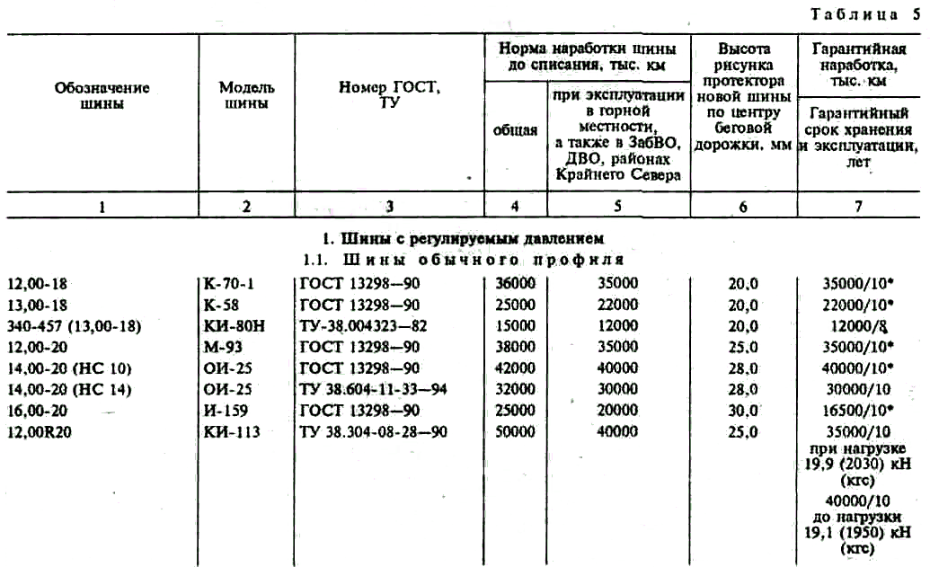
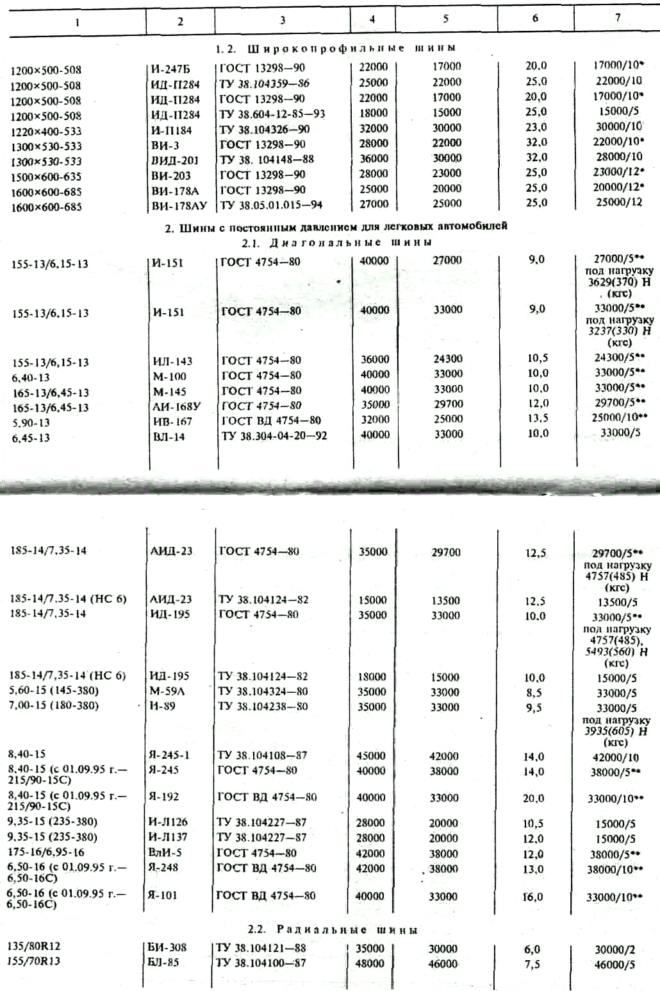
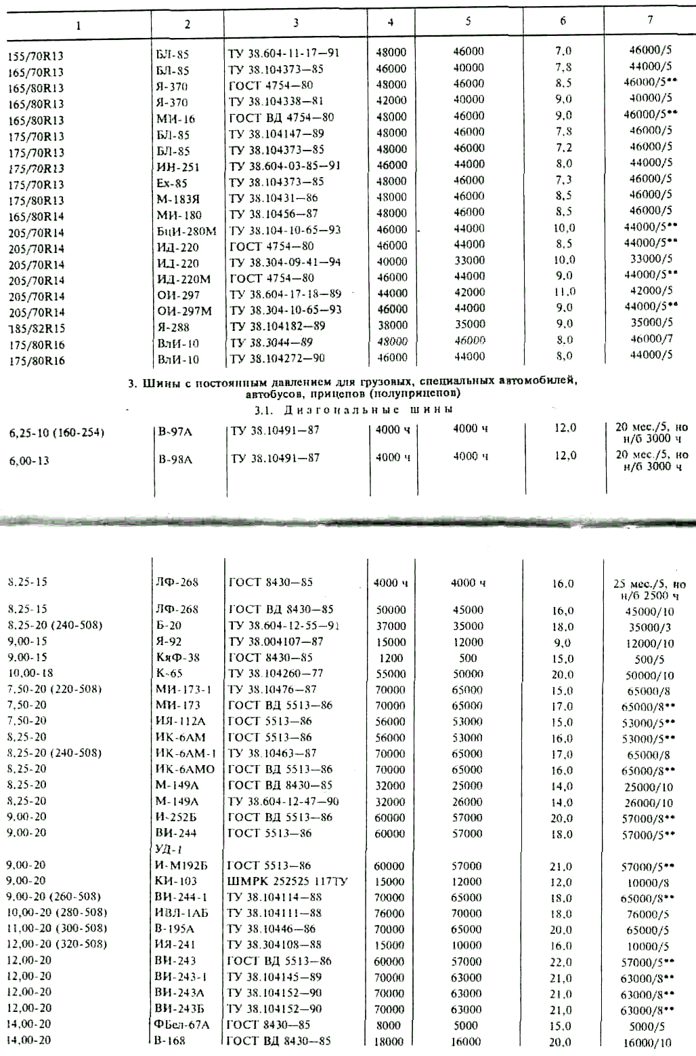
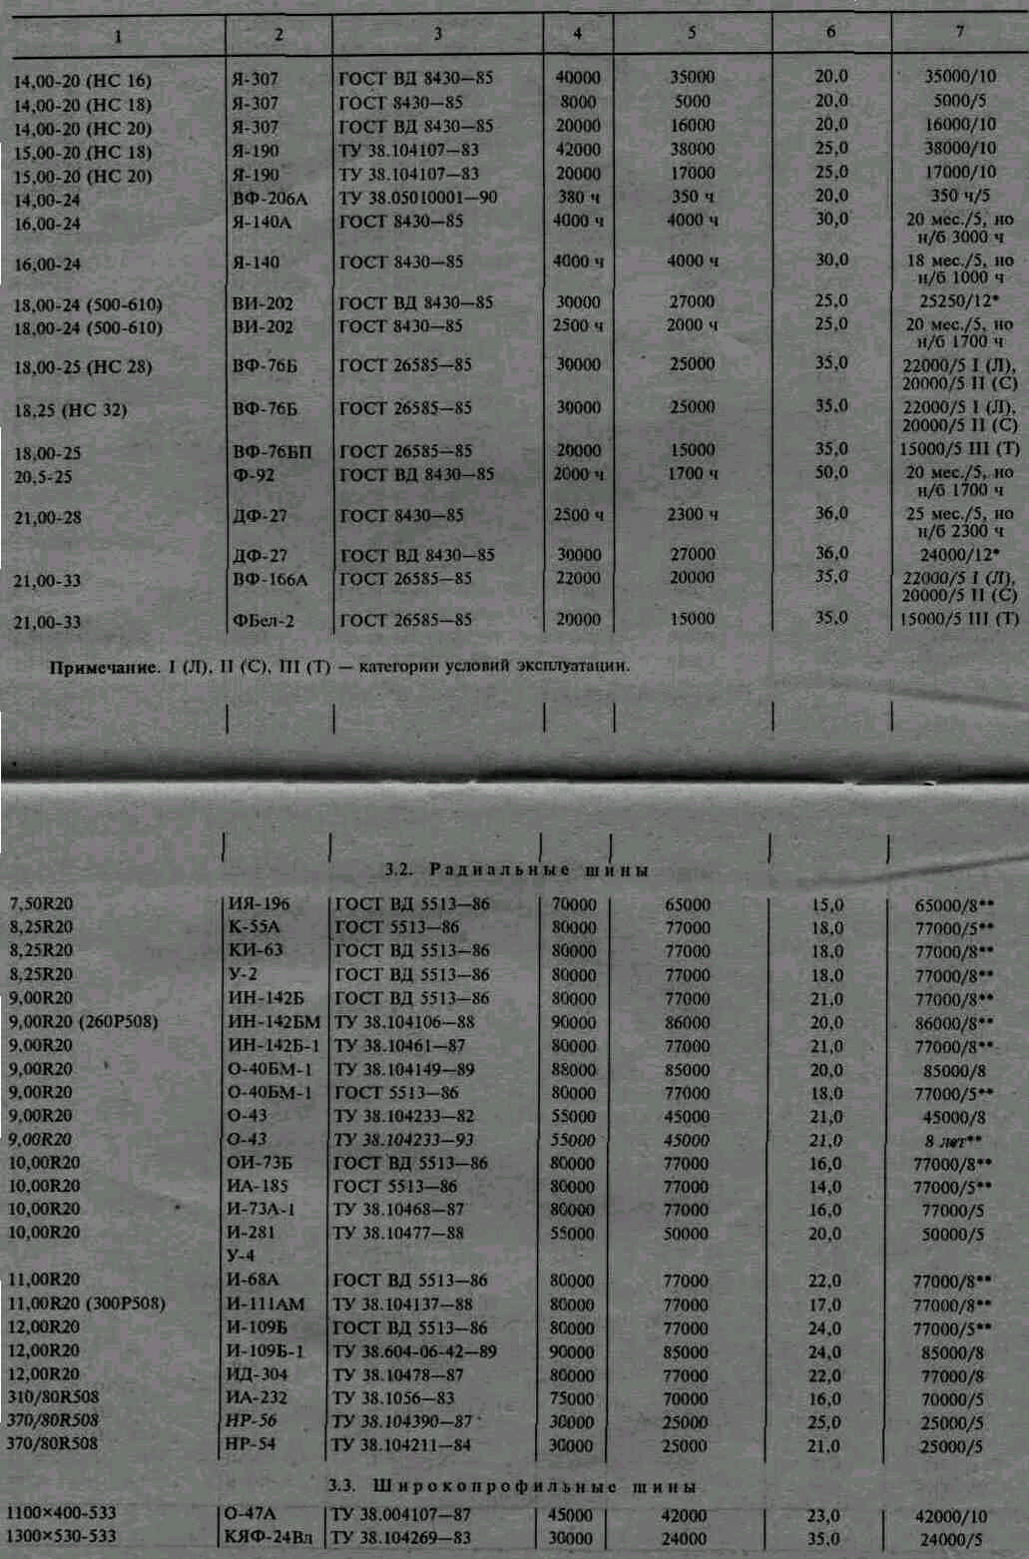
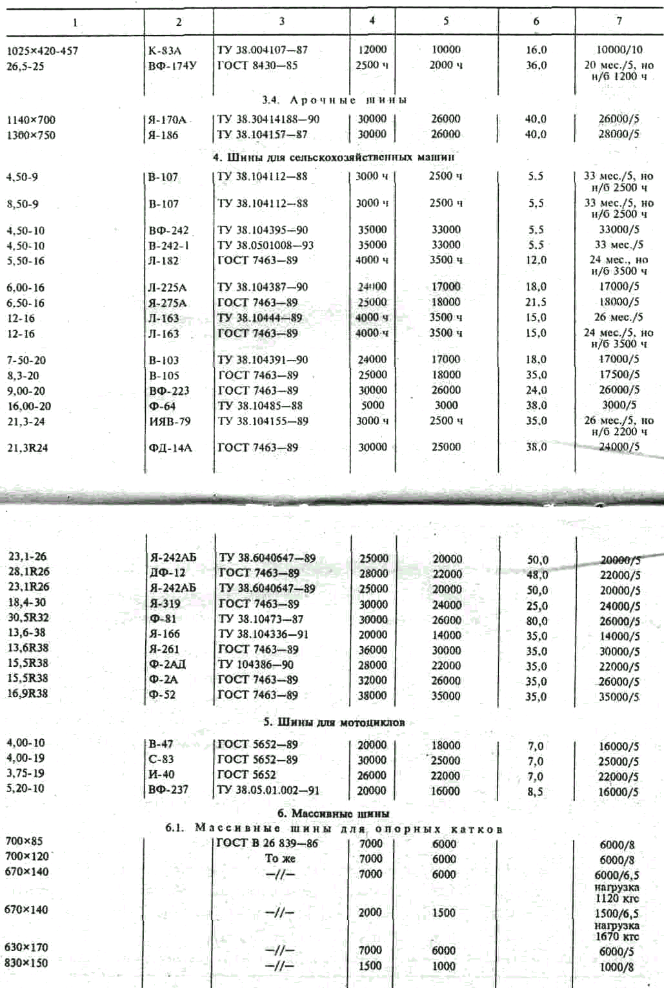
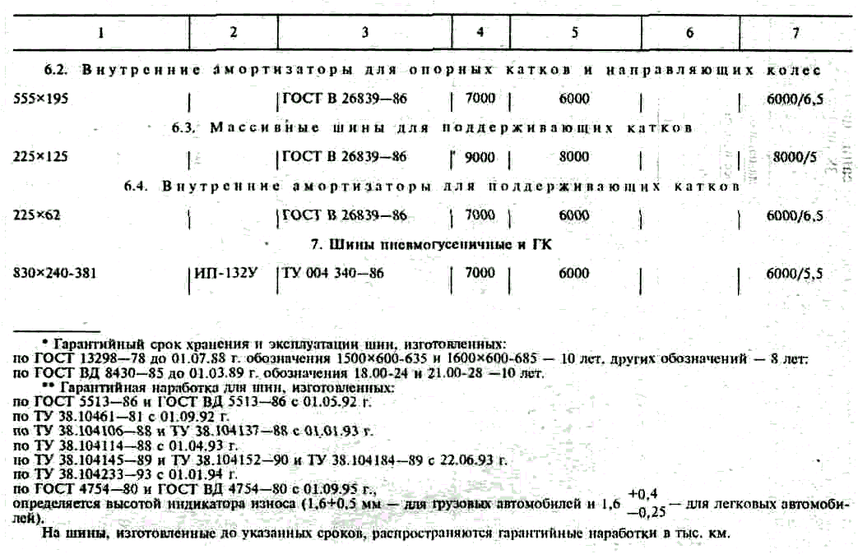

34. Нормы наработки (сроки службы) до списания шин, восстановленных наложением нового протектора
(ТУ. 38.108051-89):
Таблица 6.
Тип и обозначение шины | Гарантийный срок хранения (службы), лет | Норма наработки, тыс. км
Тип и обозначение шины | Гарантийный срок хранения (службы), лет | Класс восстановления
Тип и обозначение шины | Гарантийный срок хранения (службы), лет | первый | второй | Д
Диагональные:  для легковых автомобилей  для грузовых автомобилей грузоподъемностью до 2 т. и микроавтобусов  для грузовых автомобилей грузоподъемностью свыше 2 т. и автобусов типа ПАЗ  для автобусов типа ЛАЗ, ЗИЛ, ЛиАЗ  Радиальные:  для легковых автомобилей  для грузовых автомобилей и автобусов типа ПАЗ (с металлическим брокером)  для грузовых автомобилей и автобусов типа ПАЗ, (с текстильным брокером)  для автобусов типов ЛАЗ, ЗИЛ, ЛиАЗ | 1,5  1,5  1,5  1,5  1,5  1,5  1,5  1,5 | 17  22  29  32  20  30  29  34 | 15  17  23  25  17  24  23  26 | -  17  23  25  17  24  23  26

Примечание. Нормы наработки до списания шин в то же время являются и гарантийными нормами.

35. Нормы наработки до списания шин, прошедших ремонт местных повреждений покрышек
(ТУ. 38.10453-77, ТУ. 408256-93):

Тип и обозначение покрышек, прошедших ремонт | Норма наработки, тыс. км
Тип и обозначение покрышек, прошедших ремонт | Вид ремонта
Покрышки диагональной конструкции:  легковых автомобилей, микроавтобусов и грузовых автомобилей грузоподъемностью до 2 т  грузовых автомобилей грузоподъемностью свыше 2 т с шинами постоянного давления и автобусов типа ПАЗ  грузовых автомобилей грузоподъемностью свыше 2 т с шинами регулируемого давления  автобусов типов ЛАЗ, ЗИЛ, ЛиАЗ  Покрышки радиальной конструкции:  легковых автомобилей  грузовых автомобилей с шинами постоянного давления и автобусов типа ПАЗ (с металлокордным брокером)  то же (с текстильным брокером)  грузовых автомобилей с шинами регулируемого давления  автобусов типов ЛАЗ, ЗИЛ, ЛиАЗ | 12  15  10  20  15  22  20  12  25 | 4,5  6,0  -  7,5  -  9,0  7,5  -  10,0

Примечание. Нормы наработки до списания шин в то же время являются и гарантийными нормами.

36. Нормы наработки шин до списания, в, том числе восстановленных наложением нового протектора, в зависимости от их назначения и условий использования снижаются:
на 5% — для шин автомобилей, используемых в городах с населением 1 млн. человек и более;
на 10% — для шин автотопливозаправщиков (автоцистерн и перекачивающих станций), грузовых автомобилей и прицепов, постоянно используемых для перевозки горючего и смазочных материалов;
на 15% — для автомобилей, используемых в качестве тягачей для буксировки вооружения и военной техники, используемых в тяжелых дорожных условиях: в карьерах, на лесоразработках, стройках, строительстве и ремонте железнодорожных и шоссейных дорог, аэродромов и при устройстве переправ; при эксплуатации восстановленных шин в воинских частях, дислоцируемых в горной местности на высоте выше 1000 м над уровнем моря и на территории ЗабВО. ДВО, СибВО;
на 20% — для шин учебных автомобилей и бронетранспортеров; для шин автомобилей-самосвалов я грузовых автомобилей, загружаемых из бункеров или экскаватором; для шин специальных автомобилей, используемых на аэродромах (полигонах, космодромах) при подготовке к запуску летательных аппаратов, а также для шин автомобильной техники, эксплуатируемой в жарком сухом климате;
на 25% — для шин автотягачей, используемых для буксировки прицепов (полуприцепов) грузоподъемностью 20 т и более или работающих с двумя прицепами;
на 30% — для шин автомобилей, постоянно используемых для буксировки летательных аппаратов; выполнения работы аварийно-спасательных групп запуска космических аппаратов; перевозки специальных агрессивных жидкостей; работы в условиях морских пирсов.
Суммарное снижение нормы наработки шины до списания, учитывающее факторы, перечисленные в настоящей статье, не должно превышать 40%.
37. Нормы наработки шин, изготовленных до 01.07 1988 г., снижаются на 5% и с 01.07 1988 г. на 2,5% за каждый год после пятилетнего срока со времени их изготовления, но не ниже установленной гарантийной наработки в пределах гарантийного срока службы.
38. Шины, выработавшие установленную норму наработки и достигшие предельного износа (износившиеся до минимально допустимой остаточной высоты рисунка протектора), подлежат списанию, как правило, комплектом (все шины, имеющиеся на машине). Пробег списываемых шин определяется с учетом работы шин запасных колес.
В отдельных случаях разрешается списывать шины парами (с одного моста, оси) и по одной, при этом работа шин запасных колес не учитывается.
В соединениях (воинской части) новые шины выдаются на машины в обмен на списанные или освеженные.
Нормы наработки ошипованных шин до списания соответствуют нормам наработки неошипованных шин этой модели (типоразмера).
39. Шины, выработавшие не менее 80% установленной нормы наработки до списания и отвечающие соответствующим техническим требованиям, подлежат восстановлению наложением нового протектора на шиноремонтных заводах промышленности.
Восстановлению не подлежат шины регулируемого давления, шины грузовых автомобилей с металлокордом и шины легковых автомобилей, со времени изготовления которых прошло более 10 лет.
40. Шины автомобильной техники малоинтенсивного использования подлежат освежению (замене на новые).
Шины с регулируемым давлением и изготовленные по ГОСТ ВД 8430-85 и ГОСТ 5513-86 освежаются через 10-12 лет, шины 1500х600-635, 1600х600-685, 18,00-24 — через 12—14 лет, остальные — через 5—8 лет со времени их Изготовления.
Освежение шин, как правило, совмещается с выполнением регламентированного технического обслуживания или регламентированного ремонта Снятые в порядке освежения шины дорабатываются в пределах установленных норм на машинах интенсивного использования или реализуются в установленном порядке.
41 Порядок эксплуатации автомобильных шин изложен в Руководстве по эксплуатации автомобильных шин в Вооруженных Силах Российской Федерации.

VI. НОРМЫ НАРАБОТКИ (СРОКИ СЛУЖБЫ) АККУМУЛЯТОРНЫХ БАТАРЕЙ

42. На машинах (двигателях) ресурс аккумуляторных батарей исчисляется сроком службы в годах и по наработке — в километрах пробега, а на машинах (двигателях), учет работы которых ведется в моточасах,— по наработке в часах.
43. Нормы наработки (сроки службы) до списания аккумуляторных батарей: (См. Таблицу №8)
44. Установленные нормы наработки (сроки службы) аккумуляторных батарей исчисляются со дня приведения их в рабочее состояние (заливки электролитом), независимо от продолжительности хранения, но в пределах, указанных в статье 45 настоящего Руководства.
45. Срок хранения аккумуляторных батарей в сухом виде (не залитых электролитом) устанавливается со времени изготовления 5 лет, а батарей 6СТЭН-140М, 6СТ-140Р и 12СТ-70М — 7 лет, 12СТ-85Р - 10 лет.
Аккумуляторные батареи на базах, складах и машинах длительного хранения, как правило, содержатся сухими с плотно закрытыми герметичными пробками и подлежат освежению (замене на новые) в сроки, не превышающие установленных сроков хранения в сухом виде.
46. Нормы наработки (сроки службы) аккумуляторных батарей снижаются:
на 50% — в очень холодном климатическом районе, на 20% — в холодном климатическом районе¹,
на 15% — в очень жарком сухом и жарком сухом климатических районах¹,
на 10% — при использовании на машинах аэродромного обслуживания и входящих в комплексы вооружения и обеспечивающих боевое дежурство. Таблица №8
Тип базовых аккумуляторных батарей | Срок службы, лет | Нормы наработки
Тип базовых аккумуляторных батарей | Срок службы, лет | тыс. км пробега | тыс. ч работы
6СТ-44А, 6СТ-50ЭМ, 6СТ-50А, 6СТ-55АЗ, 6СТ-55ЭМ, 6СТ-55А, 6СТ-60ЭМ, 6СТ-66А, 6СТ-75ЭМ, 6СТ-77А, 6СТ-90ЭМ, 6СТ-90А, 6СТ-132ЭМ, 6СТ-132А, 6СТ-182ЭМ, 3СТ-155ЭМ, 3СТ-215А  12СТ-70М  6СТН-140М, 6СТ-140Р, 6СТ-190А, 12СТ-85Р, 6СТ-190ТРН, 6СТ-190ТМ, 6СТ-110АН, 6СТ-110Н | 4  4  5 | 75  Для колесных машин - 60  для гусеничных машин - 10  Для колесных машин - 75  Для гусеничных машин - 12 | 3  2,5  3,0

47. Списанию подлежат аккумуляторные батареи по истечении их срока службы (выработке норм наработки) при условии, что фактическая отдаваемая ими емкость при контрольном разряде составит менее 50% от номинальной. Аккумуляторные батареи, фактическая емкость которых превышает 50% от номинальной, подлежат дальнейшему использованию.
48. Порядок эксплуатации аккумуляторных батарей изложен в Руководстве по свинцовым стартерным аккумуляторным батареям.

II. СРОКИ СЛУЖБЫ ДО КАПИТАЛЬНОГО РЕМОНТА И СПИСАНИЯ ПРИБОРОВ НОЧНОГО ВИДЕНИЯ

49. Сроки службы до капитального ремонта и списания приборов ночного видения:

Тип приборов | Срок службы до капитального ремонта, лет |  | Срок службы до списания, лет
Тип приборов | для новых | для прошедших КР | Срок службы до списания, лет
ПНВ -1  ПНВ- 2  КП-57  ПНВ-57  ПНВ-57Е, ПНВ-57ЕТ  ПНВ-57ЕТС | 8  8  8  9  10  12 | 7  7  7  8  8  8 | 15  15  15  17  18  20

50. Списанные приборы ночного видения сдаются на авторемонтные предприятия Министерства обороны Российской Федерации по нарядам автомобильной службы видов Вооруженных Сил Российской Федерации, военных округов, флотов в соответствии с разнарядкой Главного автобронетанкового управления Министерства обороны Российской Федерации.
51. Порядок эксплуатации, ремонта и списания приборов ночного видения показан в соответствующих инструкциях по эксплуатации этих приборов.

Начальник Главного автобронетанкового управления
Министерства обороны Российской Федерации
генерал-полковник А. Галкин

Приложение № 1
к статье 9 Руководства, утвержденного
приказом Министра обороны
Российской Федерации
1996 года № 370
Форма

МИНИСТЕРСТВО ОБОРОНЫ РОССИЙСКОЙ ФЕДЕРАЦИИ

ГЛАВНОЕ АВТОБРОНЕТАНКОВОЕ УПРАВЛЕНИЕ
Серия________ №____

П А С П О Р Т
(формуляр) машины
Москва — 19__ г.
Серия______ №___

Номерной знак
Код
КВТ МО

I. ОБЩИЕ СВЕДЕНИЯ О МАШИНЕ
Тип и марка машины __________________________________________________________________________
Завод-изготовитель ___________________________________________________________________________
Дата изготовления ____________________________________________________________________________
Шасси № ____________________________________________________________________________________
Двигатель (и) № ______________________________________________________________________________
При заводских приемосдаточных испытаниях машина прошла_____ км, тяговый двигатель имеет наработку ____ч.
Электрооборудование машины__________________________________________________________________
(наличие экранировки, герметизации)
На шасси смонтировано _______________________________________________________________________
(наименование спецоборудования, индекс)
Использование тягового двигателя шасси (АБШ) в качестве привода спецоборудования ____________________
________________________________________________________________________________________________
(основного, запасного, не используется)
Установлены автомобильные двигатели для привода спецоборудования ______________________________
_______________________________________________________________________________________________
(марка, номер двигателя)
Серия_____ №___

Заправка машины
Наименование систем, агрегатов | Емкостные данные, л | Заправлены горючим, смазочными материалами и специальными жидкостями
Наименование систем, агрегатов | Емкостные данные, л | ГОСТ, ТУ | марка
Топливная система
Система смазки двигателя
Система охлаждения двигателя
Повышающая передача
Гидромеханическая трансмиссия (ГМКП)
Система охлаждения ГМКП
Коробка передач
Раздаточная коробка
Редукторы мостов
Бортовая передача
Планетарные колесные передачи
Картер лебедки
Коробка отбора мощности
Гидравлический привод сцепления
Гидравлический привод тормозов
Рулевой механизм и картер редуктора руля
Гидравлический усилитель рулевого привода
Амортизаторы подвески
Редукторы водометных движителей
Компрессор

Серия____ №___

Гарантийные обязательства
Завод-изготовитель гарантирует соответствие требованиям ТУ в течение __лет (года) при условии, что пробег за этот период не превысит __км с учетом работы машины на плаву не более __ч.
Гарантия на тяговый двигатель _____лет (года) при условии, что наработка не превышает ___моточасов.
(марка)
Гарантийные сроки и наработка исчисляются с ____________________________________________________
(в соответствии с ТУ)
Гарантийные сроки хранения шин ___лет (года), гарантийный пробег ___км(ч).
Гарантийные сроки хранения аккумуляторной(ых) батареи(й) ___лет (года), гарантийная наработка ___км(ч).
В течение указанных сроков (наработки) завод-изготовитель бесплатно устраняет все дефекты и восстанавливает преждевременно пришедшие в негодность по его вине сборочные единицы и детали при условии соблюдения правил эксплуатации машины.
При преждевременном выходе из строя автошин и аккумуляторных батарей в пределах гарантийных сроков хранения (наработки) рекламации предъявлять непосредственно заводам—изготовителям автошин и аккумуляторных батарей.
Свидетельство о приемке машины
Дата технической приемки представителем заказчика ______
Машина изготовлена в соответствии с ТУ №___, полностью укомплектована, выдержала приемосдаточные испытания и признана годной для эксплуатации.

Представитель заказчика №___________
__________________
(подпись, фамилия)
«___» _______ 19__ Г.
М.П.
Серия____ №___
II. ПРИНАДЛЕЖНОСТЬ МАШИНЫ
Машина принадлежит _________________________________
(наименование воинской части)
Дата и основание постановки машины на учет __________________________________________________________

_____________________________________________________________________________________________________________
(воинское звание, подпись, фамилия)
«___» _________ 19__ Г.
М. П.

Машина принадлежит _________________________________________
(наименование воинской части)
Дата и основание постановки машины на учет _____________________________________________________
(воинское звание, подпись, фамилия)
«___» _________ 19__ Г.
М. П.
Машина принадлежит _________________________________________
(наименование воинской части)
Дата и основание постановки машины на учет _____________________________________________________
(воинское звание, подпись, фамилия)
«__» _______ 19__ г.
м. п.

Серия____ №___
III. ВВОД МАШИНЫ В СТРОЙ И ПЕРЕМЕЩЕНИЕ ВНУТРИ ВОИНСКОЙ ЧАСТИ

Дата и номер приказа о вводе в эксплуатацию и перемещение внутри  воинской части | Группа эксплуатации,  содержится в НЗ | Подразделение | Дата и номер документа о снятии с учета
1 | 2 | 3 | 4

Серия_____ №___
IV. ОБКАТКА МАШИНЫ
Обкатка новой машины проведена в ________________________________________________________________
(наименование воинской части)
с____ по____ в объеме ____________________ км (ч).
__________________________________________________________________________________________________
(должность, воинское звание, подпись, фамилия)
«__» _______ 19__ г.
м. п.
Обкатка машины после (капитального, среднего) ремонта проведена в __________________________________
(ненужное зачеркнуть) (наименование воинской части)

с____ по____ в объеме _____________________км(ч).
___________________________________________________________________________________________________
(должность, воинское звание, подпись, фамилия)
«___» _________ 19__ Г.
М. П.

Обкатка машины после (капитального, среднего) ремонта проведена в __________________________________
(ненужное зачеркнуть) (наименование воинской части)

с____ по____ в объеме _____________________км(ч).
___________________________________________________________________________________________________
(должность, воинское звание, подпись, фамилия)
«___» _________ 19__ Г.
М. П.

Серия_____ №___

V. СВЕДЕНИЯ О ВОДИТЕЛЕ МАШИНЫ
Воинское звание | Фамилия, инициалы | Серия, номер  водительского удостоверения, разрешающая отметка | Дата и номер приказа о закреплении машины за водителем | Подпись  в приеме машины
1 | 2 | 3 | 4 | 5

В паспорте (формуляре) предусматриваются две страницы.
Серия_____ №___

VI. СВОДНЫЙ УЧЕТ РАБОТЫ МАШИНЫ
Машина к «__» ______ 19__ г. с начала эксплуатации имеет наработку ____км ____ч.
Показания спидометра ______________.
Установленный на машине тяговый двигатель имеет наработку _____ч.
Показания счетчика моточасов ___________.
______________________________________________________________________________________
(должность, воинское звание, подпись, фамилия)
М. П.

Год | Учет работы по месяцам, км/ч |  |  |  |  |  |  |  |  |  |  |  | Суммарная наработка, км/ч |  |  | Подпись и фамилия начальника  автомобильной службы
Год | январь | февраль | март | апрель | май | июнь | июль | август | сентябрь | октябрь | ноябрь | декабрь | за год | с начала  эксплуатации | после последнего капитального  ремонта | Подпись и фамилия начальника  автомобильной службы
1 | 2 | 3 | 4 | 5 | 6 | 7 | 8 | 9 | 10 | 11 | 12 | 13 | 14 | 15 | 16 | 17
19.. 19. 19...

В паспорте (формуляре) предусматриваются шесть страниц.

Серия_____ №___
VII. ТЕХНИЧЕСКОЕ ОБСЛУЖИВАНИЕ И ОСМОТРЫ МАШИНЫ

Вид технического обслуживания (ТО-2."СО. F10), осмотры | Дата  проведения | Показания спидометра, счетчика моточасов | Заключение  о техническом состоянии (вьшолненных работах) | Подпись и фамилия  начальника  автомобильной службы
1 | 2 | 3 | 4 | 5

В паспорте (формуляре) предусматриваются две страницы.

Серия_____ №___

VIII. ТЕХНИЧЕСКОЕ ОСВИДЕТЕЛЬСТВОВАНИЕ БАЛЛОНОВ
УГЛЕКИСЛОТНЫХ ОГНЕТУШИТЕЛЕЙ, СИСТЕМ ПРОТИВОПОЖАРНОГО
ОБОРУДОВАНИЯ И ВОЗДУХОПУСКА ДВИГАТЕЛЯ

Дата  освидетельствования | Номер баллона | Результаты  освидетельствования | Срок следующего  освидетельствования | Должность, подпись, фамилия и оттиск клейма представителя контрольного органа

Серия____ №___
IX. УЧЕТ РЕКЛАМАЦИЙ

Дата  предъявления рекламации | Характеристика поломки,  неисправности | Дата восстановления и номер акта | Краткое содержание восстановительных работ | Подписи и фамилии начальника автомобильной службы и  представителя завода  (предприятия)-изготовителя

Серия____ №___
X. РЕМОНТ МАШИНЫ
(средний, капитальный, регламентированный)

Вид ремонта | Дата |  | Где  произведен ремонт (наименование ремонтной воинской части) | Агрегаты, замененные при  ремонте | Номера установленных агрегатов | Марки масел и специальных жидкостей, заправленных в  агрегаты и системы | Показания спидометра, счетчика  моточасов  работы  двигателя на день выдачи из ремонта | Гарантийные наработки и срок службы после ремонта | Подпись и фамилия  начальника ремонтного предприятия (командира воинской  части)
Вид ремонта | поступления в ремонт | выхода из  ремонта
1 | 2 | 3 | 4 | 5 | 6 | 7 | 8 | 9 | 10

В паспорте (формуляре) предусматриваются три страницы.
Серия____ №___
XI. ХРАНЕНИЕ МАШИНЫ (кратковременное, длительное)

Дата  постановки на хранение, номер и дата приказа | Категория условий хранения и метод  консервации | Остаток ресурса до очередного ремонта, в том числе по  Гусеничному движителю, с учетом условий эксплуатации в природно-климатическом районе, км | Должность,  воинское звание, подпись и фамилия командира подразделения, подготовившего машину к  хранению | Должность,  воинское звание, подпись и  фамилия лица, принявшего  машину  на хранение | Дата снятия с хранения,  номер и дата приказа
1 | 2 | 3 | 4 | 5 | 6

Серия_____ №___
XII. УЧЕТ СВИНЦОВЫХ СТАРТЕРНЫХ АККУМУЛЯТОРНЫХ БАТАРЕЙ
1. Номер батареи
2. Тип батареи
3. Завод (предприятие)-изготовитель
4. Дата изготовления
5. Дата | установки на машину
5. Дата | приведения в рабочее состояние
6. Дата проведения контрольно-тренировочных циклов
7. Дата и причина снятия с машины (дата акта на списание, номер приказа на перестановку)
8. Подпись и фамилия начальника автомобильной службы воинской части, заверенная печатью

В паспорте (формуляре) предусматриваются четыре страницы.
Серия____ №___
XIII. УЧЕТ ШИН

Заводской номер | Обозначение | Дата установки шины  и ее пробег, км | Дата снятия шины  и ее пробег, км | Причина снятия шины (дата акта на списание, освежения шины, номер приказа на перестановку)
1 | 2 | 3 | 4 | 5

В паспорте (формуляре) предусматриваются четыре страницы.

Серия_____ №___

XIV. КОМПЛЕКТНОСТЬ МАШИНЫ
Номер строки | Наименование | Количество | Фактически имеется на
1 | 2 | 3 | 4 | 5 | 6 | 7 | 8 | 9 | 10 | 11 | 12 | 13 | 14 | 15 | 16

В паспорте (формуляре) предусматриваются пять страниц.
Серия_____ №___

XV. ОСОБЫЕ ОТМЕТКИ
1. Значение коэффициентов корректирования норм наработки:
Коэффициент корректирования норм наработки | Дата | Значение | Дата | Значение | Дата | Значение | Дата | Значение
1 | 2 | 3 | 4 | 5 | 6 | 7 | 8 | 9
К,
К,
К,

2.
3.
4.
В паспорте (формуляре) предусматриваются три страницы.

ИНСТРУКЦИЯ
о порядке заполнения и хранения паспорта (формуляра) машины
I. ОБЩИЕ ПОЛОЖЕНИЯ
1. Паспорт (формуляр) машины ведется на автомобильную технику и является документом, удостоверяющим принадлежность машины к определенной воинской части, военно-учебному заведению, предприятию и организации Министерства обороны Российской Федерации, а также содержит сведения о комплектности машины, гарантийных обязательствах завода-изготовителя, техническом состоянии, эксплуатации и ремонте машины (агрегата) и является документом строгой отчетности.
2. Паспорт (формуляр) машины выдается на машину, поступающую в Вооруженные Силы Российской Федерации, представителем заказчика на заводе-изготовителе
Выдача дубликата паспорта (формуляра) машины взамен утраченного или пришедшего в негодность, а также выдача паспорта (формуляра) на машину, поступающую в воинскую часть по каким-либо причинам без него, производится автомобильной службой вида Вооруженных Сил, военного округа, флота, армии, флотилии по месту учета машины после расследования в установленном порядке причин отсутствия паспорта (формуляра) машины.
Все разделы дубликата паспорта (формуляра) машины при этом заполняются начальником автомобильной службы округа и заверяются гербовой печатью.
3. Паспорт (формуляр) машины сохраняется в течение всего периода эксплуатации (срока службы) машины (агрегата) и передастся с ней при всех перемещениях (передача в другую воинскую часть, направление в ремонт, сдача на склад, базу), кроме передачи машины в другие министерства, ведомства. О передаче паспорта (формуляра) делается отметка в акте технического состояния машины, а все разделы его проверяются, при необходимости, уточняются на день передачи, подписываются должностными лицами и заверяются гербовой печатью воинской части. При отправке машины по железной дороге, морским, речным или воздушным транспортом паспорт (формуляр) машины высылается или доставляется нарочным (приемщиком, сдатчиком).
Паспорт (формуляр) машины на переданную другому министерству, ведомству машину направляется в автомобильную службу округа.
4. При представлении материала на списание машины паспорт (формуляр) машины направляется с другими документами.
Паспорт (формуляр) машины на списанную машину или переданную в другое министерство, ведомство, а также испорченный при заполнении, пришедший в негодность при эксплуатации, взамен которого выдан дубликат, хранится в автомобильной службе округа в течение одного года со дня утверждения акта (выдачи инспекторского свидетельства) на списание, передачу, выдачу дубликата, затем подлежит уничтожению в установленном порядке, о чем производится запись во втором экземпляре акта на списание машины.
5. Все разделы паспорта (формуляра) машины заполняются своевременно, разборчиво, аккуратно, точно и только чернилами. Подчистки и помарки не допускаются. Для исправления ошибок, допущенных при записях, неправильные цифры и слова зачеркиваются тонкой линией так, чтобы зачеркнутое можно было прочесть, а над ними записываются новые цифры и слова. Новая запись подписывается лицом, ответственным за ведение соответствующего раздела паспорта (формуляра) машины, и заверяется гербовой печатью воинской части.
6. Ответственность за своевременное заполнение паспортов (формуляров) машин несет начальник автомобильной службы и ему равные лица, определенные штатом, или должностные лица, назначенные командиром воинской части ответственными за эксплуатацию машин. Начальники родов войск и служб несут ответственность за правильное ведение паспортов (формуляров) машин на автомобильные базовые шасси, состоящие на укомплектовании подчиненных подразделений и воинских частей.
II. ПОРЯДОК ЗАПОЛНЕНИЯ РАЗДЕЛОВ ПАСПОРТА (ФОРМУЛЯРА) МАШИНЫ
7. Раздел I «Общие сведения о машине». Заполняется и подписывается представителем заказчика на заводе-изготовителе и заверяется печатью.
Наименование и индекс смонтированного на шасси оборудования, а также марка и номер автомобильного двигателя, установленного в качестве привода специального оборудования, записываются на заводе — изготовителе этого оборудования представителем заказчика или начальником соответствующей службы воинской части при получении машины.
8 Раздел II «Принадлежность машины»
Записываются условное наименование воинской части, наименование, дата и номер первичного учетного документа, на основании которого машина поставлена на учет.
Раздел подписывается командиром воинской части и заверяется гербовой печатью воинской части
9. Раздел VI «Сводный учет работы машины».
Данные по работе машины за каждый год заносятся в графу 14, с начала эксплуатации — в графу 15, подтверждаются подписью начальника автомобильной службы воинской части в графе 17 и заверяются гербовой печатью воинской части. При передаче машины в другую воинскую часть и отправлении в капитальный ремонт в течение года в графы 15 и 16 заносятся прописью данные о работе машины в текущем году, что подтверждается подписью начальника автомобильной службы воинской части и заверяется гербовой печатью воинской части, сдающей машину, а дальнейший учет работы машины по месяцам продолжается в соответствующих графах следующей строки
При списании машины данные по работе машины с начала эксплуатации в графу 15 заносятся прописью, подтверждаются подписью начальника автомобильной службы и заверяются гербовой печатью воинской части.
Сводный учет работы автомобильных двигателей агрегатов питания спецоборудования ведется в формулярах (паспортах) этих двигателей.
10. Раздел VII «Техническое обслуживание и осмотры машины». Графы 1—3 при заполнении пояснений не требуют. В графе 4 при осмотрах машины делается запись. «Исправна, 2 категория» или «Неисправна, 4 категория». После записи о техническом обслуживании указывается, в полном или неполном объеме выполнены работы и перечень основных выполненных работ. Категория определяется комиссией при осмотрах после выработки гарантийной наработки (истечения гарантийного срока) или выработки нормы наработки до ремонта, а также при передаче машины в другую воинскую часть, сдаче в ремонт и представлении к списанию.
Правильность записей в графах 1—4 подтверждается подписью начальника автомобильной службы воинской части в графе 5.
11. Раздел VIII «Техническое освидетельствование баллонов углекислотных огнетушителей, систем противопожарного оборудования и воздухопуска двигателей».
Раздел заполняется и подписывается представителем инспекции котлонадзора.
12. Раздел Х «Ремонт машины (средний, капитальный, регламентированный)».
В графе 7 указываются марки, ГОСТ (ТУ) всех масел и специальных жидкостей, заправленных в агрегаты и системы. Раздел заполняется на ремонтном заводе начальником отдела технического контроля, подписывается начальником ремонтного завода, в ремонтной воинской части — командиром ремонтного подразделения и подписывается командиром ремонтной воинской части. Подписи заверяются гербовой печатью ремонтного завода (воинской части).
13. Раздел XII «Учет свинцовых стартерных аккумуляторных батарей».
В графы записывается аккумуляторная батарея машины и спецоборудования. В строке 6 записываются даты проведения контрольно-тренировочных циклов с установленной периодичностью.
14 Раздел XIII «Учет шин».
Записываются заводской номер, обозначение и дата установки шин на машину, в том числе и запасных. Данные о шинах, установленных на машине, подписываются начальником автомобильной службы воинской части и заверяются гербовой печатью воинской части. В графах 3 и 4 запись производится дробью, в числителе проставляется дата установки (снятия) шин, в знаменателе — наработка в км с начала эксплуатации на день установки (снятия), для новых шин записывается «новая».
15. Раздел XIV «Комплектность машины»
В графы 1—3 записываются поставляемые с машиной эксплуатационная документация, инструмент, принадлежности и запасные части согласно ведомости ЗИП, а также другое табельное имущество
Имущество, поставляемое заводом-изготовителем, записывается в паспорт (формуляр) машины, занесенные данные подписываются представителем заказчика и заверяются печатью, а имущество, поставляемое довольствующими службами или изготавливаемое воинской частью, записывается начальником автомобильной службы воинской части. Графы 4—14 заполняются при передаче машины другому водителю, при перемещении машины внутри воинской части и в других необходимых случаях. После последнего порядкового номера указывается общее количество наименований инструмента и принадлежностей числом и прописью, которое подписывается водителем, принявшим машину.
16. Раздел XV «Особые отметки».
В графы 2—9 записываются дата и установленные для данной воинской части значения коэффициентов корректирования норм наработки до ремонта и списания машин (К₁, К₂,), а также значения коэффициента корректирования К₃, учитывающего тип и характер использования машины. В разделе делаются отметки о специальном дополнительном оборудовании, установленном на машине, об изменениях, которые возникают во время эксплуатации машины (показания счетчиков при их замене; расход моторесурсов, списанный в установленном порядке с лимита воинской части, или увеличение моторесурсов за счет других машин, с указанием даты, номера и местонахождения документа, замена установленного специального оборудования и др., не предусмотренных в разделах паспорта (формуляра) машины.
Приложение № 2
к статьям 22 и 27 Руководства,
утвержденного приказом Министра обороны
Российской Федерации 1996 года № 370

Значения коэффициентов корректирования и порядок их применения
для снижения норм наработки машин до очередного капитального
ремонта или списания
К коэффициентам корректирования норм наработки машин относятся:
К, — коэффициент, характеризующий дорожные условия эксплуатации автомобилей и учитывающий рельеф местности, дорожное покрытие, условия движения. Его значение находится в пределах от 0,6 до 1,0 и указано в таблице № 1.
К, — коэффициент, учитывающий природно-климатические условия. Его значение находится в пределах от 0,7 до 1,0 и указано в таблице № 2.
1С,— коэффициент, учитывающий тип машин и характер их использования (интенсивность, загруженность). Его значение находится в пределах от 0,6 до 0,95 и указано в таблице № 3.
Итоговый коэффициент корректирования нормы наработки до капитального ремонта и списания К определяется перемножением коэффициентов К₁, К₂, К_{3.}
Скорректированная норма наработки до капитального ремонта и списания автомобильной техники не должна быть ниже 60% от нормы, установленной в таблицах 1 и 2 настоящего Руководства.
Значения коэффициентов корректирования принимаются:
Таблица 1.
Коэффициент К₁

Категория дорожных условий эксплуатации | Условия движения |  |  |  |  |  | Значение  коэффициента К₁
Категория дорожных условий эксплуатации | за пределами пригородной зоны (более 50 км от границы города) |  | в городах с населением до 100 тыс. жителей и в пригородной зоне |  | в городах с населением более 100 тыс. жителей |  | Значение  коэффициента К₁
1 | 2 |  | 3 |  | 4 |  | 5
1 | Д1 | P1, P2 | — | — | - | - | 1,0
2 | Д1  Д2  Д3 | РЗ,  Р1, P2, Р3  P1, P2 | Д1  Д2  - | Р1, P2, РЗ  Р1  - | -  -  -  - | -  -  - | 0,9
3 | ДЗ  Д4 | РЗ  Р1, P2, РЗ | Д2  ДЗ  Д4 | P2, РЗ  Р1, P2, РЗ  Р1, P2, РЗ | Д1  Д2  ДЗ | Р1, P2, РЗ  Р1, P2, РЗ  Р1, P2, РЗ | 0,8
4 | Д5 | Р1, P2, РЗ | - | - | - | - | 0 7
5 | Д6 | Р1, P2, РЗ | - | - | - | - | 0,8

Типы дорожных покрытий.
Д1 — цементобетон, асфальтобетон, брусчатка, мозаика;
Д2 — битумоминеральные смеси;
ДЗ — щебень, гравий, дегтебетон;
Д4 — булыжник, колотый камень, зимники, а также грунт и малопрочный камень, обработанные вяжущими материалами;
Д5 — грунт, укрепленный или улучшенный местными материалами, лежневое и бревенчатое покрытия;
Д6 — естественные грунтовые дороги, временные внутрикарьерные и отвальные дороги, подъездные пути, не имеющие твердого покрытия.

Типы рельефа местности характеризуются высотой над уровнем моря.
Р1 — равнинный — до 200 м,
P2 — холмистый — от 200 до 1000 м,
РЗ — горный — выше 1000 м.
Пример определения значения коэффициента К₁.
Например, если машина эксплуатируется за пределами пригородной зоны (более 50 км от границы города) по дорогам с покрытием из щебня и гравия (ДЗ) в горной местности (РЗ), то в графе 2 таблицы 1 находим сочетание ДЗ и РЗ, которое находится в третьей строке таблицы, что соответствует III категории дорожных условии эксплуатации и значению коэффициента К₁ =0,8.
Таблица 2.
Коэффициент К₂

Природно-климатаческий район | Административно-территориальная единица | Значение коэффициента К₂
1. Очень холодный  2. Холодный  3. Умеренно-холодный  4. Жаркий сухой, очень  жаркий сухой  5. С высокой агрессивностью окружающей среды  6. Остальные районы | Республика Саха (Якутия), Магаданская область, территория областей за Полярным кругом  Республики Алтай, Тува, Бурятия, Карелия, Коми; Приморский, Хабаровский, Красноярский края; Камчатская,. Сахалинская, Тюменская, Читинская, Амурская, Томская, Иркутская, Мурманская, Архангельская, Омская, Новосибирская, Кемеровская области  Республика Башкортостан. Пермская, Свердловская, Челябинская, Курганская области  Астраханская область; страны СНГ, расположенные в Средней Азии, страны Азии, Африки и Латинской Америки  Побережья морей (с шириной полосы до 10 км) | 0,7  0,8  0,9  0,9  0,8  1,0

Таблица 3.
Коэффициент К₃

Типы машин и характер их использования | Значение коэффициента К₃
1 | 2
Седельные тягачи  Автомобили, постоянно используемые с одним прицепом и для буксировки артиллерийского вооружения и военной техники  Автомобили, постоянно используемые с двумя прицепами  Автомобили-самосвалы, постоянно используемые с одним прицепом | 0,95  0,9  0,85  0,8

1 | 2
Учебные автомобили, используемые для практического вождения  Гусеничные тягачи и транспортеры-тягачи, используемые с навесным оборудованием, учебные гусеничные машины и модификации гусеничных машин с удлиненной базой  Автомобили, постоянно используемые для буксировки самолетов  Специальные автомобили:  аэродромного обеспечения, используемые в условиях повышенной маневренности и с частым пуском двигателя  по разработке грунта, добыче и очистке воды, оборудованию мостов и переправ и машины, работающие с агрессивными материалами  со смонтированным на них тяжелым (сверх номинальной грузоподъемности) вооружением или оборудованием  с технологическим оборудованием, используемым в подготовке к пуску ракет, скреперы и самоходные катки  тракторы специального назначения (погрузчики, подъемные краны, работающие со скрепером и другим навесным оборудованием) | 0,8  0,8  0,6  0,7  0,7  0,7  0,65  0,85

Значения коэффициентов корректирования К₁ и К₂, устанавливаются начальниками автомобильной службы видов Вооруженных Сил Российской Федерации, округов, флотов и флотилий для каждого соединения, отдельной воинской части (подразделения), в том числе и для воинских частей (подразделений) центрального подчинения, дислоцируемых на территории военного округа.
Коэффициент К₃ устанавливается начальником автомобильной службы воинской части.
Установленные значения коэффициентов К₁, К₂, и К₃ записываются в паспорте (формуляре) машины в разделе «Особые отметки» при поступлении машины в воинскую часть (подразделение).

Далее в тексте настоящего Руководства, если не оговорено особо, автомобильная техника для краткости будет именоваться машинами.
Далее в тексте настоящего Руководства, если не оговорено особо, пневматические шины для краткости будут именоваться шинами.
Далее в тексте настоящего Руководства, если не оговорено особо, воинские части, военно-учебные заведения и организации Вооруженных Сил Российской Федерации для краткости будут именоваться воинскими частями.
К машинам интенсивного использования относятся машины, вырабатывающие установленную норму наработки до капитального ремонта в течение не более 12 лет.
К машинам малой нтенсивного использования относятся машины с годовым расходом моторесурсов, не превышающим корм, установленных для машин боевой и строевой групп эксплуатации
Не распространяется на покрышки крупногабаритных шин, а также на покрышки и бескамерные шины с металлокордом.
Класс восстановления определен техническими условиями ТУ. 38. 108050-89.
Из расчета, что высота рисунка протектора ремонтируемой покрышки имеет значение не менее 40 % от высоты рисунка протектора новой покрышки.
Вид ремонта определен техническими условиями ТУ. 38.10452-77, ТУ. 38.104070-92.
Указанные районы определены в таблице 2 приложения № 2 к настоящему Руководству.
В последующих статьях настоящей Инструкции воинская часть, военно-учебное заведение предприятие и организация Министерства обороны Российской Федерации для краткости будут именоваться воинской частью.
В последующих статьях настоящей Инструкции автомобильная служба вида Вооруженных Сил, военного округа, флота, армии и флотилии для краткости будет именоваться автомобильной службой округа.
Для машин аппаратов старших групп российских военных советников.

